ЛАБОРАТОРНА РОБОТА №1
Об’єктно-орієнтоване програмування
Спеціальність: F2 «Інженерія програмного забезпечення»
Тема:
«Середовище розробки та перший клас»
Варіант №9

Виконав: студент групи 51-271
Засухін Георгій

1. Тема роботи
Середовище розробки, структура програми, перший клас. Індивідуальний варіант №9 — ботанічний сад.

2. Мета роботи
Налаштувати середовище розробки C++, організувати проєкт із використанням CMake та Git, реалізувати клас Plant і дослідити розділення оголошення та реалізації, константні методи й захист приватних полів.

3. Відомості про студента
Студент: Засухін Георгій
Група: 51-271
Спеціальність: F2 «Інженерія програмного забезпечення»
Варіант: 9
Публічний репозиторій: [вставити посилання GitHub]

4. Індивідуальне завдання
Предметна область — ботанічний сад. Об’єкт Plant описує рослину: її назву, родину, рік висадження та висоту в сантиметрах. Два рядкові та два числові поля відповідають вимозі щодо різних типів даних. Метод isOlderThan(year) порівнює рік висадження з указаним роком. У main створюється колекція з чотирьох рослин.

5. Перевірка інструментарію
clang++ --version
Apple clang version 16.0.0 (clang-1600.0.26.6)
cmake --version
cmake version 4.4.3
git --version
git version 2.39.5 (Apple Git-154)
Розробка та запуск виконані в Xcode на macOS, стандарт мови — C++17. CMake відповідає мінімуму 3.20. Встановлений Apple Clang має номер 16.0.0; методичка вказує мінімум Clang 17.

6. Оголошення класу Plant
Файл src/Plant.h містить оголошення конструктора, константних методів доступу та змістовного методу. Поля розміщені у секції private. Тіл методів у заголовку немає.
#pragma once

#include <string>

// Рослина ботанічного саду, варіант 9.
class Plant {
public:
// Конструктор приймає всі значущі поля.
Plant(std::string name, std::string family,
int plantingYear, int heightCm);

// Константний доступ до стану об'єкта.
const std::string& name() const;
const std::string& family() const;
int plantingYear() const;
int heightCm() const;

// Чи була рослина висаджена раніше заданого року.
bool isOlderThan(int year) const;

private:
std::string name_;
std::string family_;
int plantingYear_;
int heightCm_;
};
Назви полів, класу та методів однакові в основній програмі й у двох експериментах із діагностикою. Метод name() повертає константне посилання: викликач може прочитати назву, але не змінити її через це посилання.

7. Реалізація методів Plant
Файл src/Plant.cpp містить визначення методів із кваліфікатором Plant::. Конструктор ініціалізує поля у списку ініціалізації. std::move використано для перенесення рядкових параметрів до полів.
#include "Plant.h"

#include <utility>

// Ініціалізація всіх полів конструктора.
Plant::Plant(std::string name, std::string family,
int plantingYear, int heightCm)
: name_(std::move(name)),
family_(std::move(family)),
plantingYear_(plantingYear),
heightCm_(heightCm) {}

// Методи читання не змінюють стан рослини.
const std::string& Plant::name() const {
return name_;
}

const std::string& Plant::family() const {
return family_;
}

int Plant::plantingYear() const {
return plantingYear_;
}

int Plant::heightCm() const {
return heightCm_;
}

// Результат обчислюється зі стану та аргументу.
bool Plant::isOlderThan(int year) const {
return plantingYear_ < year;
}
У цій версії конструктор приймає передані значення без додаткової перевірки їх діапазонів. Інкапсуляція захищає поля від прямого доступу, але сама по собі не гарантує, наприклад, невід’ємність висоти.

8. Використання класу в main
Файл src/main.cpp створює std::vector<Plant> із чотирма об’єктами. Цикл використовує константне посилання const auto&, тому всі викликані методи позначені const.
#include "Plant.h"

#include <iostream>
#include <vector>

int main() {
// Колекція з чотирьох рослин.
const std::vector<Plant> plants{
{"European beech", "Fagaceae", 2010, 350},
{"Common lilac", "Oleaceae", 2018, 180},
{"Norway maple", "Sapindaceae", 2005, 620},
{"Garden rose", "Rosaceae", 2022, 95},
};

constexpr int referenceYear = 2000;

// Читання стану через публічні константні методи.
for (const auto& plant : plants) {
std::cout << "Name: " << plant.name()
<< "; family: " << plant.family()
<< "; planting year: " << plant.plantingYear()
<< "; height: " << plant.heightCm() << " cm"
<< "; older than " << referenceYear << ": "
<< (plant.isOlderThan(referenceYear) ? "yes" : "no")
<< '\n';
}

return 0;
}
Для всіх чотирьох об’єктів isOlderThan(2000) повертає false, оскільки роки висадження 2010, 2018, 2005 та 2022 не менші за 2000. Результат у консолі відображається як no.

9. Збирання через CMake
cmake_minimum_required(VERSION 3.20)
project(Lab1 LANGUAGES CXX)

# Стандарт C++17 без розширень компілятора.
set(CMAKE_CXX_STANDARD 17)
set(CMAKE_CXX_STANDARD_REQUIRED ON)
set(CMAKE_CXX_EXTENSIONS OFF)

option(ENABLE_SANITIZERS
"Enable AddressSanitizer and UndefinedBehaviorSanitizer" OFF)

# До збірки входять обидва файли реалізації.
add_executable(Lab1 src/main.cpp src/Plant.cpp)
target_compile_options(Lab1 PRIVATE -Wall -Wextra -Wpedantic)

# Санітайзери вмикаються окремим параметром CMake.
if(ENABLE_SANITIZERS)
target_compile_options(Lab1 PRIVATE -fsanitize=address,undefined)
target_link_options(Lab1 PRIVATE -fsanitize=address,undefined)
endif()
Команди збирання та результат:
cmake -S . -B build -DENABLE_SANITIZERS=ON
cmake --build build
[ 33%] Building CXX object CMakeFiles/Lab1.dir/src/main.cpp.o
[ 66%] Building CXX object CMakeFiles/Lab1.dir/src/Plant.cpp.o
[100%] Linking CXX executable Lab1
[100%] Built target Lab1

10. Результат виконання програми
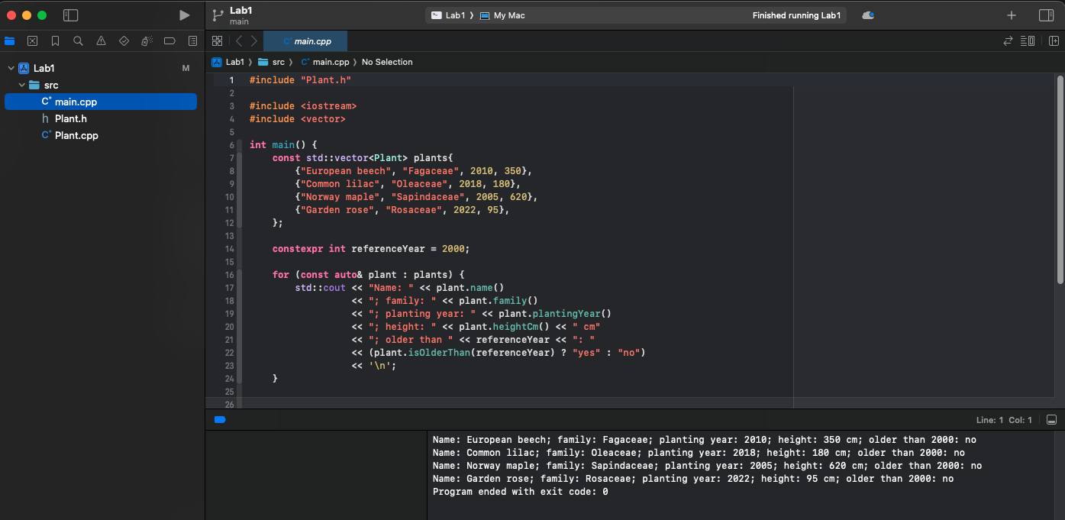
Рисунок 1 — Вивід чотирьох рослин і завершення з кодом 0
Окрема CMake-збірка з -Wall -Wextra -Wpedantic та -fsanitize=address,undefined завершилася без попереджень. Під час запуску санітайзери не вивели діагностичних повідомлень.

11. Помилка компонування на кроці 5
У демонстраційній версії Plant.cpp існує на диску, але не включений до add_executable. Для відтворення того самого стану в Xcode файл Plant.cpp виключено зі збірки через EXCLUDED_SOURCE_FILE_NAMES. main.cpp містить створення об’єкта Plant і виклик name().
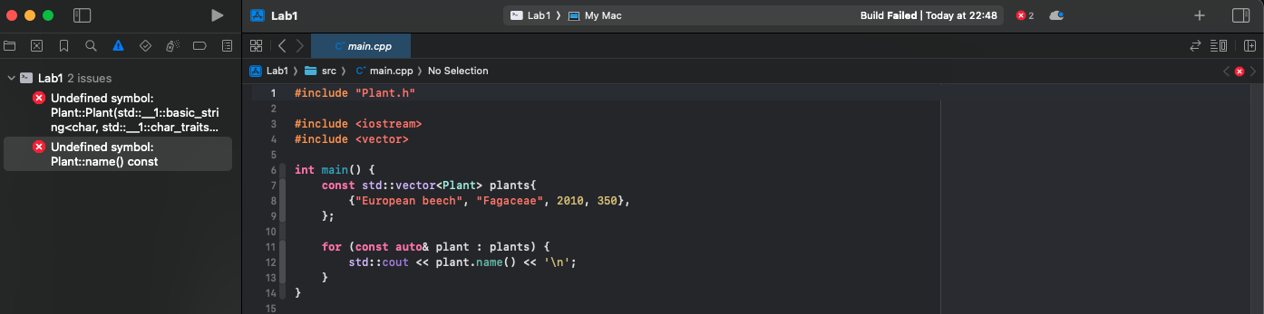
Рисунок 2 — Xcode повідомляє про невизначені символи Plant
Точний текст повідомлення компонувальника:
Undefined symbols for architecture arm64:
"Plant::Plant(std::__1::basic_string<char, std::__1::char_traits<char>,
std::__1::allocator<char>>, std::__1::basic_string<char,
std::__1::char_traits<char>, std::__1::allocator<char>>, int, int)",
referenced from:
_main in main.o
"Plant::name() const", referenced from:
_main in main.o
ld: symbol(s) not found for architecture arm64
clang++: error: linker command failed with exit code 1
(use -v to see invocation)
Причина: компілятор бачить оголошення у Plant.h і може скомпілювати main.cpp, однак компонувальник не отримує визначення конструктора та name() з Plant.cpp. На macOS ця помилка називається Undefined symbols; у методичці для іншого компонувальника наведено undefined reference.
Виправлення: додати src/Plant.cpp до add_executable, а у Xcode прибрати виключення Plant.cpp зі збірки. Після цього компонувальник отримує визначення методів.

12. Перевірка інкапсуляції на кроці 7
У демонстраційній версії після створення колекції тимчасово додано пряме присвоєння приватному полю:
plants[0].name_ = "X";
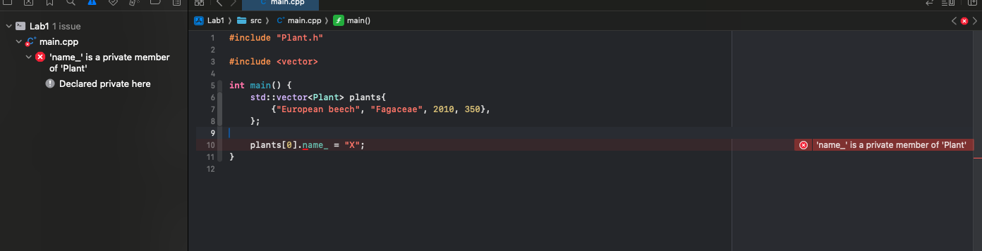
Рисунок 3 — Заборонений доступ до приватного поля name_
Текст діагностики компілятора:
error: 'name_' is a private member of 'Plant'
note: declared private here
std::string name_;
Причина: name_ оголошене у секції private, тому main не має права звертатися до нього напряму. На відміну від помилки кроку 5, цю помилку виявляє компілятор до компонування програми.
Для отримання назви треба викликати plants[0].name(). Цей метод повертає const std::string&, тому він також не дозволяє змінювати назву через отримане посилання. У правильній версії рядок із прямим присвоєнням видалено.
Публічний інтерфейс класу забезпечує читання полів та перевірку року висадження. Безпосередні присвоєння name_, family_, plantingYear_ і heightCm_ ззовні класу заборонені.

13. Структура проєкту та Git
Lab1/
src/
Plant.h
Plant.cpp
main.cpp
CMakeLists.txt
.gitignore
Lab1.xcodeproj/
README.md
У .gitignore зазначено build/, build-*/, derived-data/, *.o, *.exe, DerivedData/ та xcuserdata/. Згенеровані результати збирання не включаються до репозиторію. Поточний результат команди git log --oneline:
git log --oneline
de1709f Initial Commit

14. Висновки
У лабораторній роботі створено програму для ботанічного саду за варіантом №9 з класом Plant і чотирма об’єктами у std::vector. Оголошення класу розміщено у Plant.h, а реалізацію його методів — у Plant.cpp, що відокремлює інтерфейс від реалізації. Порівняно з процедурним підходом дані рослини та операції читання й перевірки року висадження об’єднані в одному класі. Завдяки private ззовні неможливо безпосередньо присвоїти значення полям name_, family_, plantingYear_ і heightCm_. Константні методи дозволяють читати стан через const auto& без зміни об’єктів. Під час експериментів установлено, що невключення Plant.cpp спричиняє помилку компонування, а доступ до name_ — помилку компіляції. Правильна версія успішно збирається через CMake та Xcode, завершується з кодом 0 і не видає повідомлень санітайзерів.

